

ЛЯТНА ВАКАНЦИЯ В ШВАРЦВАЛД - ГЕРМАНИЯ

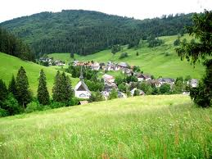 | 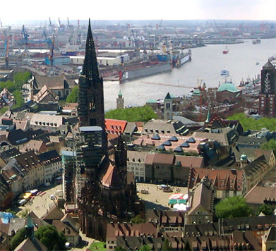 | 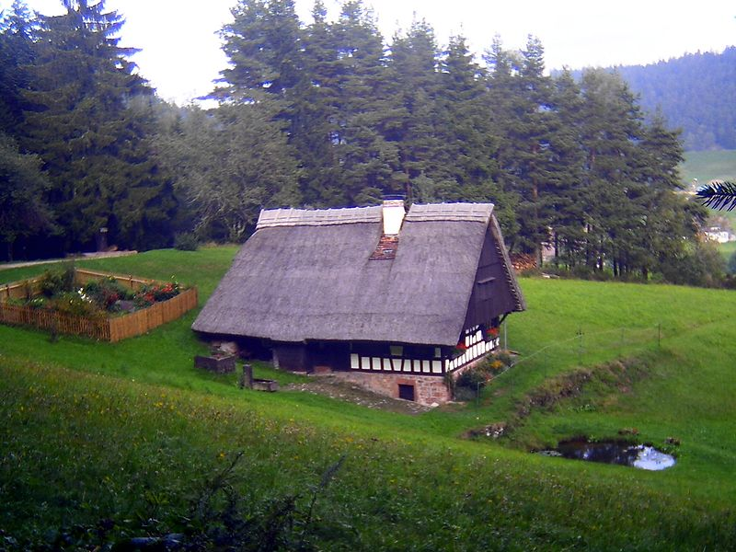
8 дни/ 7 нощувки/ 7 закуски

Дата: от 13 август до 20 август 2021 г.

Планината Шварцвалд е разположена в югозападната част на Германия (провинция Баден – Вюртемберг). Тя се простира от юг на север между Германия, Швейцария и Франция и е един от най – красивите и предпочитани туристически райони на Германия. Това е мястото, където се е родил часовникът с кукувицата и което носи името си от тъмния балдахин на вечнозелените гори. За да се запази природното богаство на района, той е превърнат в природен парк, който привлича многобройни любители на туристически и велосипедни маршрути,с красиви гледки към гъсти гори, чисти езера и самобитни стари сгради с историческо значение. С особена грижа там са съхранени културата и традициите на планинците......
По маршрут: СОФИЯ – ЛЮБЛЯНА – ЩУТГАРТ - ФРОЙДЕНЩАТ – ШВАРЦВАЛД – ХОЕНЦОЛЕРН – ТЮБИНГЕН - ФРАЙБУРГ – КОЛМАР - БАДЕН – БАДЕН – СТРАСБУРГ – КЛАГЕНФУРТ – СОФИЯ

1 ден – София – Любляна
Отпътуване от София в 06.30 часа от пл. “Св. Ал. Невски”. Транзитно пътуване през Сърбия и Хърватска. Вечерта пристигане в Любляна. Вечерна разходка из центъра на словенската столица. Настаняване в хотел в селището Кран. Нощувка.
2 ден – Щутгарт
Закуска. Отпътуване за Германия и провинция Баден – Вюртемберг. Пристигане в Щутгарт, главен град на Вюртемберг, от който произлиза едноименната династия, управлявала обединена Германия (императори Вилхем I и Вилхем II). Жителите на областта Вюртемберг са известни като „шваби”, за които са характерни пестеливостта и пристрастеността към домашния уют. Пешеходна обиколка в центъра на града: Новия и Стария дворец /отвън/, Шилерплац, Катедралата и сграта на бившия Министерски съвет от времето, когато Вюртемберг е бил кралство. Настаняване в хотел. Нощувка.

3 ден – Щутгарт - Фройденщат
Закуска. Посещение на музея Мерцедес, открит на тържествена церемония през 2006 г., лично от германския канцлер Ангела Меркел, построен в чест на най – старата в света фабрика за автомобили, основана от Карл Бенц и Готлиб Даймлер. Изложени са над 75 исторически возила, както и първия от 1885 г. мотор и първия модел Мерцедес от 1902 г. Отпътуване за Фройденщат. Разходка из центъра на очарователния град и главния площад, най – големият в Германия (219 x 216 м), обграден с фантастични арки в ренесансов стил и красиви фонтани. Свободно време за разходка. Настаняване в хотел в едно от курортните селища в подножието на Шварцвалд. Нощувка.
4 ден – екскурзия до замъка Хоенцолерн и Тюбинген
Закуска. Свободно време за почивка и разходка. По желание и срещу допълнително заплащане екскурзия до замъка Хоенцолерн, считан за наследствена резиденция на един от най - старите и могъщи родове в Германия – династията на Хоенцолерните. Замъкът е построен на хълм, който се издига на 855 м надморска височина. От създаването си през ХI в. до днес замъкът е собственост на фамилията Хоенцолерн. През вековното си съществуване крепостта е разрушавана няколко пъти, след което е трябвало да бъде изграждана отново. Последното цялостно преустройство е от средата на XIX в., когато по заповед на Фридрих Вилхелм IV замъкът е изграден в модерния по онова време неоготически стил. Днес той е музей и популярна туристическа атракция, съхраняващ множество ценни предмети, свързани с историята на Германия и династията Хоенцолерн. Сред най – ценните артефакти, които се съхраняват в музея, са короната на император Вилхелм II и множество лични вещи на Фридрих Велики. Продължаване за селището Тюбинген. Разходка из средновековния център на града с цветната суматоха и типична атмосфера на млад и космополитен студентски град. Многобройни кафенета, уютни винени таверни, специализирани магазини, ресторанти придават изключително специално усещане за града. Връщане в хотела. Нощувка.
5 ден – екскурзия до Фрайбург – Колмар
Закуска. Свободно време за почивка и разходка. По желание и срещу допълнително заплащане
еднодневна екскурзия до Фрайбург – вратата към южен Шварцвалд. Това е славно място благодарение на голямата и процъфтяваща университетска общност в града. Централната архитектурна атракция на града е строената през XIII в. Катедрала, но истинският притегателен център на Фрайбург са неговите пълни с живот улици и кафенета. Свободно време за разходка и магазини. Продължаване за Франция и за китното градче Колмар, което се слави с характерната елзаска архитектура на по-старите си квартали и с традициите в производството на вино и елзаската кухня. Посещение с влизане на високата над 70 метра готическа катедрала Свети Мартин и Доминиканската църква от XIII в. /разглеждане отвън/. Разходка из калдъръмените улички на града и разглеждане на бюргерските къщи от Средновековието и Ренесанса с отлично запазен уникален вид. Акцент в панорамата са Адолфхаус (1350 г.), митницата и удивителната къща със стоте глави (1609 г.), поразяваща с фасадата си от човешки лица и маски. Връщане в хотела. Нощувка.
6 ден – екскурзия до Баден-Баден и Страсбург
Закуска. Свободно време за почивка и разходка. По желание и срещу допълнително заплащане
еднодневна екскурзия до Баден – Баден и Страсбург. Отпътуване за Баден – Баден, първият и
най – луксозен курорт с лековити минерални извори в Германия, главен град на подобласт Баден.
Разходка из парка, където се намира богато украсената Тринхале и изворът с минерална вода.
Минаване покрай казината, които до преди 60 години са били салони за водни процедури. Влизане в
Стария град и отиване до руините на римската баня и до модерната баня Каракала. Продължаване за
Франция и Страсбург – столица на провинция Елзас, ябълката на раздора между Германия и
Франция, минавала в територията ту на едната, ту на другата страна. Пешеходен тур из старата част
на Страсбург (UNESCO) – Готическата катедрала Нотр Дам, Замъкът на Руан. По желание разходка
с корабче по река Ил, приток на р. Рейн до сградата на Европейския парламент и Съвета на Европа.
Връщане в хотела. Нощувка.
7 ден – Клагенфурт
Закуска. Отпътуване за Клагенфурт - столицата на провинция Каринтия. Пристигане и вечерна разходка из Стария и Новия площад с фонтана на Дракона и паметника на Мария Терезия. Настаняване в хотел. Нощувка.
8 ден – София
Закуска. Отпътуване за България. Пристигане в София около полунощ.

ПАКЕТНА ЦЕНА: 945 лв.
РАННИ ЗАПИСВАНИЯ: 80 лв. отстъпка за записвания до 09.11.2020 г.

Пакетната цена включва: транспорт с автобус, 7 нощувки със закуски в хотели 3***, от които 1 – в Кран, 1 – в Щутгарт, 4 – в курортно селище в подножието на Шварцвалд, 1 – в Клагенфурт, туристическа програма в Любляна, Щутгарт, Фройденщат, Клагенфурт, водач от агенцията.

Пакетната цена не включва: входните такси за посещаваните обекти по туристическата програма, разходката с корабче в Страсбург и допълнителните екскурзии.

Намаление за:
- дете до 12 год. с двама възрастни на допълнително легло – 160 лв.
- 3-ти възрастен – 40 лв.

Доплащане за:
- единична стая – 249 лв.
- мед. застраховка с покритие 10 000 EUR на Групама Застраховане ЕАД – 10 лв., над 65 г. – 20 лв., над 75 г. – 40 лв.
- при недостигнат мин.брой от 30 туристи и при записани не по – малко от 25 тур. – 69 лв.
- за 4 вечери в хотела в курортното селище в Шварцвалд, 3-степенно меню – общо 145 лв., необходим е мин. брой от 25 туристи /изисква се предварителна заявка и плащане с основния пакет/
- курортна такса в хотела в Шварцвалд – 2.60 EUR на турист на ден /заплаща се директно на рецепция/.

Допълнителни екскурзии:
- екскурзия до Баден - Баден и Страсбург – 65 лв. при мин. 20 туристи
- екскурзия до Фрайбург и Колмар – 59 лв. при мин. 20 туристи
- екскурзия до замъка Хоенцолерн и Тюбинген – 47 лв. при мин. 20 туристи
Забележка: цените включват транспорт, водач, входните такси се заплащат отделно и на място. Изисква се предварителна заявка и плащане с основния пакет/.

Информация за музейните такси: Фрайбург: Катедралата – вход свободен; вход на параклисите в катедралата - 2 EUR за възрастни, 1.50 EUR за студенти. Групи от 15 души - 1 EUR на турист. Входът за кулата е 2 EUR за възрастни, 1.50 EUR за студенти, Замъкът Хоенцолерн – индивидуална цена – 12.00 EUR, младежи до 17 г. – 6.00 EUR, групова цена при минимум 20 туристи –10.00 EUR, пенсионери и студенти – 10 EUR; шатъл бусче от паркинга и обратно – индив. цена 3.30 EUR, за групи от мин. 20 туристи – 2.90 EUR, само в една посока – индив. 2.00 EUR, групова мин. 20 туристи – 1.80 EUR; Щутгарт: музея на Мерцедес – дневен билет за деца под 14 г. – безплатно, 15 г.- 17 г. – 5 ЕUR, над 18 г. – 10 ЕUR, групова цена при мин. 10 туристи – 9.00 ЕUR; Страсбург - разходка с корабче по река Ил с продължителност 45 мин. – ~10.50 EUR /цена за група/, деца до 13 год. – ~6.00 EUR, Катедралата – безплатно; Астрономическият часовник – 4.40 EUR, за групи над 20 туристи – 3,30 EUR, за деца до 6 г. – безплатно, изкачване на платформата – 5.00 EUR, за деца до 18 год. и студенти – 3.50 EUR, за групи над 20 туристи – 4.00 EUR, всяка първа неделя на месеца – безплатно, Колмар, Франция: Доминиканска църква в– вход за възрастни – 2,20 EUR, групов билет (за групи от поне 15 души) – 1.00 EUR, деца под 12 години – безплатно, Музей на изящните изкуства в замъка Руан – за група между 10 и 30 туристи - обиколка с местен екскурзовод за постоянните експозиции (1.30 ч.) - 80 EUR + вход свободен; свободно посещение на постоянните експозиции – вход свободен

Минимален брой туристи за осъществяване на екскурзията: 30 туристи.
Срок за уведомление при недостигнат минимален брой туристи: 20 дни преди началната дата.
Необходими документи: лична карта; няма визови, санитарни и медицински изисквания за посещаваните по маршрута страни
Начин на плащане: депозит – 50 лв., доплащане – до 40 дни преди отпътуване.
Записване без риск и с минимален депозит! Пътуването може да се анулира без неустойка до 40 дни преди датата на отпътуване!
Забележка: Пътуващите, които имат издаден ваучер за анулирано пътуване поради разпространението на Ковид19, сключват договор с 0 лв./нула лв./ депозит, като използват частично или на 100% стойността му при окончателното плащане.
Използвани транспортни средства по програмата: автобус
Застраховка „Отмяна от пътуване“: предоставяме възможност за сключване на допълнителна застраховка “Отмяна на пътуване” по чл. 80, ал. 1, т.14 от Закона за туризма, покриваща разходите за анулиране на пътуването, за съкращаване и прекъсване на пътуването, поради здравословни причини на пътуващия, негови близки, неотложно явяване на дело, съкращаване от работа и др. Стойността на застраховката се изчислява на база крайна дължима сума по договора, като има значение и възрастта на Потребителя. В зависимост от възрастта на туриста стойността на застраховката е между 3% и 8% върху крайната дължима сума по договора за организирано пътуване.
Туроператор “ТА Мондел Травел” е застрахована по смисъла на чл. 97, ал.1 от Закона за туризма в застрахователна компания ЗК „ЛЕВ ИНС“ АД със застрахователна полица №00088159/13062010010701 /валидна от 31.07.2020 г. до 30.07.2021 г./



